沈阳二中13届（高三）第二次阶段考试
生 物 试 卷
命题人：张兴广 审校人：梁中焕
说明：1、测试时间：90分钟 总分：100分
2、客观题、主观题均答在答题纸上
第 I 卷 （50分）
一、选择题（共40小题，前30题每题1分，后10题每题2分，共50分。每小题只有一个最符合题意的选项）
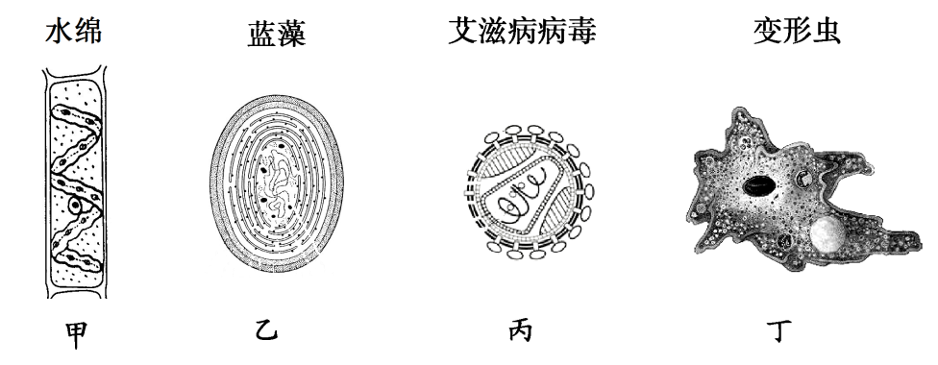
1．有关下图所示四种不同生物的叙述正确的是 （ ）

A．甲、乙两种细胞的细胞壁都可用纤维素酶完全分解
B．乙为低等植物细胞，细胞中的核糖体和叶绿体均含RNA
C．丙的遗传物质是单链RNA，其突变率远高于DNA病毒
D．丁细胞的有氧呼吸被抑制会影响细胞对脂溶性小分子物质的吸收
2．以口腔上皮细胞为实验材料观察DNA和RNA在细胞中的分布，以下对此实验的描述及相关说法正确的是 （ ）
A．该实验的操作步骤为 ：制片 冲洗 水解 染色 观察
B．显微镜下观察绿色只出现在细胞核中，说明DNA只分布于细胞核
C．该实验的结果说明细胞核中遗传物质是DNA，细胞质中遗传物质是RNA
D．若改用癌细胞进行此实验会发现在分裂间期细胞中红色区域覆盖率更高
3．为了认识酶作用的特性，以体积分数为3%的H₂O₂溶液为反应底物进行的一组实验，
结果见下表。通过对表中信息的分析可以得到的结论是 ( )
方 法 | 实验结果
①常温下自然分解 | 氧气泡少而小
②常温下加Fe^{3＋} | 氧气泡稍多而小
③常温下加新鲜动物肝脏提取液 | 氧气泡极多而大
④加入煮沸后冷却的新鲜动物肝脏提取液 | 氧气泡少而小
①从化学本质看，酶是蛋白质或RNA ②从催化活性看，酶变性后就失去活性
③从催化底物范围看，酶有专一性 ④从催化反应效率看，酶有高效性
A．①②④ B．②③ C．②④ D．②③④
4．在水稻叶肉细胞的细胞质基质、线粒体基质和叶绿体基质中，产生的主要代谢产物分
别是 ( )
A．丙酮酸、CO₂、葡萄糖 B．丙酮酸、葡萄糖、CO₂
C．CO₂、丙酮酸、葡萄糖 D．葡萄糖、丙酮酸、CO₂
5．在物质的量相等的情况下，下列哪种物质在细胞代谢过程中释放的能量最少( )
A．葡萄糖分解成乳酸 B．葡萄糖分解成CO₂和H₂O
C．丙酮酸彻底氧化分解 D．ATP水解成ADP和Pi
6．某植物光合作用的适宜温度为20℃～30℃。研究人员为了筛选耐高温优良品种，利用同一植株的茎尖细胞通过组织培养获得HA、HB、HC三个品系进行了实验。下表为温度对各品系光合速率的影响，有关叙述错误的是 （ ）
品系 | 光合速率/μmol·g⁻¹·h⁻¹
品系 | 20℃ | 30℃ | 35℃
HA | 20．32 | 18．32 | 17．36
HB | 13．78 | 15．56 | 16．77
HC | 8．32 | 9．36 | 9．07

A．在适宜温度条件下，HA品系光合速率最高
B．实验条件下，耐高温性较好的是HB品系
C．30℃与20℃比较，三个品系植物的光合速率均有提高
D．20℃时，不同品系光合速率产生差异的原因可能是发生了突变
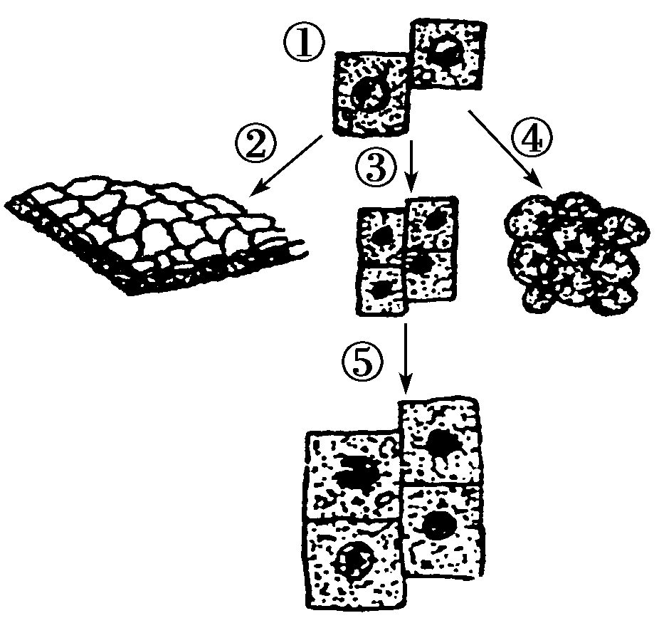
7．根据右图判断下列叙述不正确的是 ( )
A．①→②，①→④的根本原因是细胞中遗传信息执行情况不同
B．抑制DNA复制可使①→③过程停止
C．经②④变化的细胞会逐渐呈现出酶的活性降低，细胞核变大等
衰老特征
D．细胞经⑤变化后，其物质运输效率提高
8. 以下关于遗传和减数分裂的叙述中，正确的是( )
A．减数分裂过程中，等位基因的分离一定发生在减数第一次分裂的后期。
B．减数分裂过程中，非同源染色体间的部分交换属于基因重组
C．一个精原细胞经减数分裂后，可形成4种配子。
D．通常情况下，在减数分裂的过程中，基因和染色体的行为是一致的。
9．孟德尔的一对相对性状的遗传实验中，F₂高茎豌豆与矮茎豌豆的数量比接近3：1，
最关键的原因是 ( )
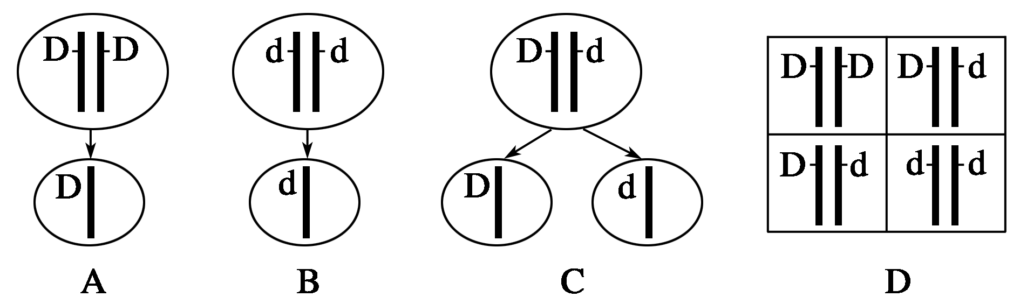

10．下列生物之间在自然条件下不会发生杂交的是 （ ）
A．间行种植的圆粒豌豆与皱粒豌豆 B．间行种植的高秆玉米与矮秆玉米
C．间行种植的二倍体西瓜和四倍体西瓜 D．间行种植的糯性小麦和非糯性小麦
11．将大肠杆菌在含¹⁵N的培养液中培养后，再转移到含¹⁴N的普通培养液中培养，8小时后提取DNA进行分析，得出含¹⁵N的DNA分子所占比例为1/16，则大肠杆菌的分裂周期是 ( )
A．2小时 B．4小时 C．1.6小时 D．1小时
12．下列各种遗传现象中，不属于性状分离的是 ( )
A．F₁的高茎豌豆自交，后代中既有高茎豌豆，又有矮茎豌豆
B．F₁的短毛雌兔与短毛雄兔交配，后代中既有短毛兔，又有长毛兔
C．花斑色茉莉花自交，后代中出现绿色、花斑色和白色三种茉莉花
D．黑色长毛兔与白色短毛兔交配，后代均是白色长毛兔
13．基因型为YyRr的黄色圆粒豌豆自交，后代中至少有一对基因为显性纯合的个体占
A．3/16 B．5/16 C．7/16 D．9/16 ( )
14．已知豌豆红花对白花、高茎对矮茎、子粒饱满对子粒皱缩为显性，控制它们的三对基因自由组合。以纯合的红花高茎子粒皱缩与纯合的白花矮茎子粒饱满植株杂交，F₂代理论上为 ( )
A．12种表现型 B．高茎子粒饱满∶矮茎子粒皱缩为15∶1
C．红花子粒饱满∶红花子粒皱缩∶白花子粒饱满∶白花子粒皱缩为9∶3∶3∶1
D．红花高茎子粒饱满∶白花矮茎子粒皱缩为3∶1
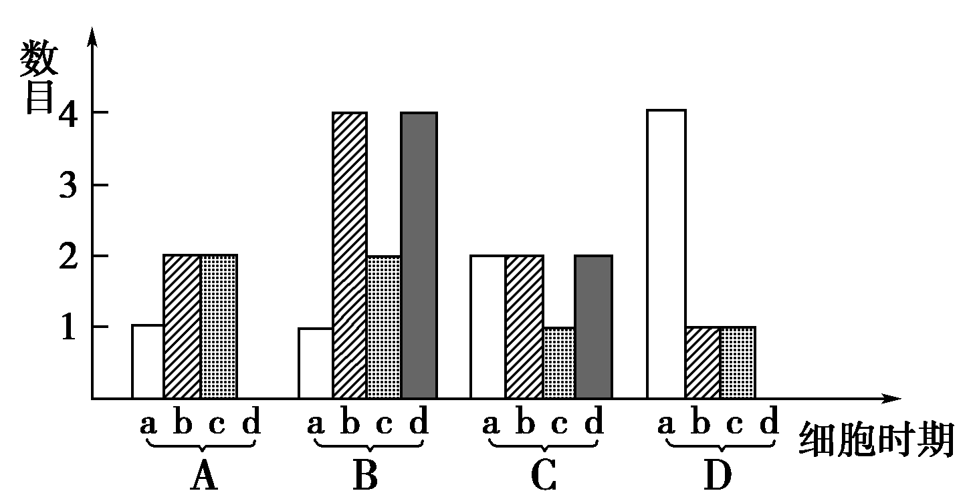
15．右图A、B、C、D分别表示某哺乳动物细胞(2n)进行减数分裂的不同时期，其中a表示细胞数目。请判断b、c、d依次代表( )
A．DNA分子数、染色体数、染色单体数
B．染色体数、DNA分子数、染色单体数
C．DNA分子数、染色单体数、染色体数
D．染色单体数、染色体数、DNA分子数
16．在果蝇杂交实验中，下列杂交实验成立：
①朱红眼(雄)×暗红眼(雌)→全为暗红眼；
②暗红眼(雄)×暗红眼(雌)→雌性全为暗红眼，雄性中朱红眼(1/2)、暗红眼(1/2)。
若让②杂交的后代中的暗红眼果蝇交配，所得后代中朱红眼的比例应是( )
A．1/2 B．1/4 C．1/8 D．3/8
17．XY型性别决定的生物，群体中的性别比例近似于1∶1，原因是( )
A．雌配子∶雄配子＝1∶1 B．含X的配子∶含Y的配子＝1∶1
C．含X的精子∶含Y的精子＝1∶1 D．含X的卵细胞∶含Y的精子＝1∶1
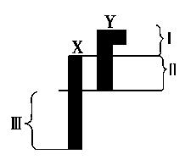
18．如图是人体性染色体的模式图。下列叙述不正确的是 ( )
A．位于Ⅰ区基因的遗传只与男性相关
B．位于Ⅱ区基因在遗传时，后代男女性状表现一致
C．位于Ⅲ区的致病基因，在体细胞中也可能有等位基因
D．性染色体既存在于生殖细胞中，也存在于体细胞中
19．豌豆细胞中的DNA，有84%在染色体上，染色体中DNA占36.5%，RNA占9.6%，蛋白质占48.9%，这些数据表明 ( )
A．豌豆细胞的染色体上含有两种遗传物质
B．染色体主要是由DNA和蛋白质组成
C．豌豆细胞的染色体上有一分子DNA和一分子RNA
D．豌豆细胞中DNA的主要载体是染色体，次要载体为叶绿体和线粒体
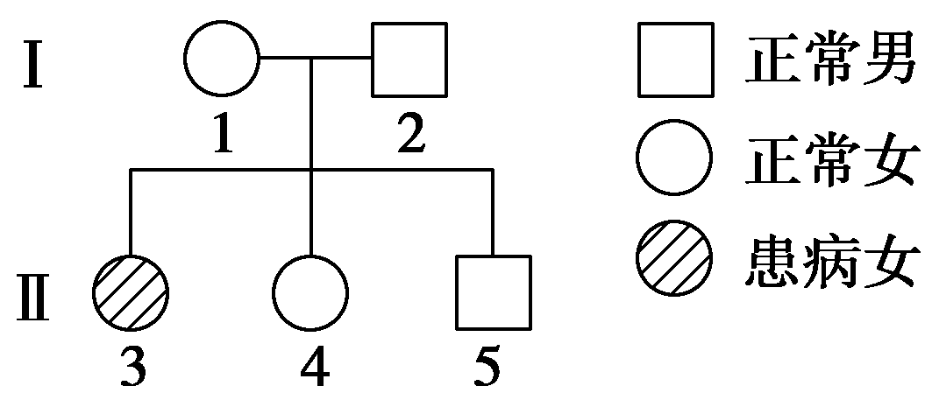
20．右图是一种单基因遗传病的系谱图，对于该病而言， 有关该家系成员基因型的叙述，正确的是( )
A．Ⅰ₁是纯合体
B．Ⅰ₂是杂合体
C．Ⅱ₃是杂合体
D．Ⅱ₄是杂合体的概率是1/3
21．对于“低温诱导洋葱染色体数目变化的实验”，不正确的描述是( )
A．低温诱导出的染色体数目变化将引起可遗传变异
B．在显微镜视野内可以观察到二倍体细胞和四倍体细胞
C．用根尖分生区作材料，在高倍镜下可以观察到细胞从二倍体变为四倍体的全过程
D．在诱导染色体数目变化方面，低温与秋水仙素诱导的原理相似
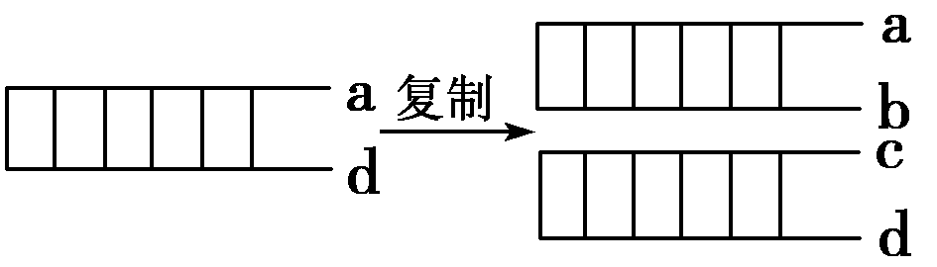
22．DNA分子片段复制的情况如图所示，图中a、b、c、d表示脱氧核苷酸链的片段。如果没有发生变异，下列说法错误的是( )
A．b和c的碱基序列可以互补
B．a和c的碱基序列可以互补
C．a中(A＋T)/(G＋C)的比值与b中(A＋T)/(G＋C)
的比值相同
D．a中(A＋G)/(T＋C)的比值与d中(A＋G)/(T＋C)的比值一般不相同
23．下列能在细胞核中发生转录的细胞是( )
①有丝分裂中期的洋葱根尖细胞 ②精原细胞 ③高度分化不再分裂的神经细胞
④人体内成熟的红细胞 ⑤效应T细胞 ⑥次级卵母细胞
A．②③⑤ B．①③④⑥ C．①②③④⑤⑥ D．①②⑤⑥
24．如图是某生物合成蛋白质的过程，下列说法正确的是( )
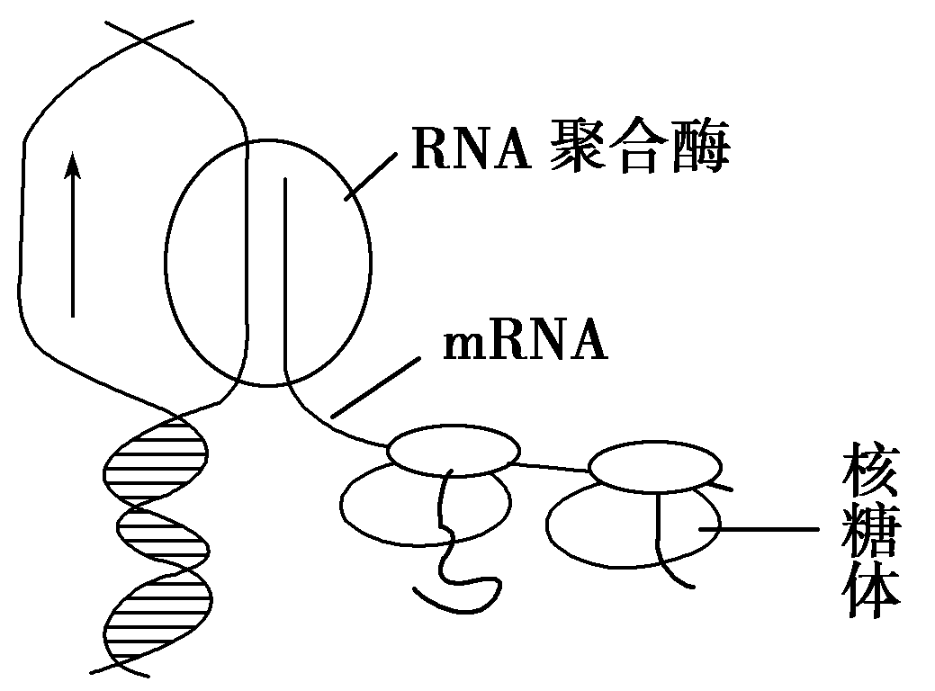
A．发生该过程的细胞可能是原核细胞
B．mRNA上所含有的密码子均能在tRNA上找到相对应的
反密码子
C．该图表示的两个过程分别发生在细胞核和细胞质中
D．mRNA产生过程中碱基之间有四种配对方式
25．单倍体生物( )
A．不可能产生有性生殖细胞
B．体细胞中只含有一个染色体组
C．体细胞中不可能含有形态、大小相同的染色体
D．体细胞中含有控制本物种生长发育的全部遗传信息
26．自然界中多倍体植株的形成过程一般是( )
①细胞中染色体加倍 ②形成加倍合子 ③减数分裂受阻 ④形成加倍配子
⑤有丝分裂受阻 ⑥细胞染色体减半
A．⑤①④② B．①②⑥⑤ C．③⑥⑤② D．④①②③
27．关于染色体、DNA、基因三者之间关系的叙述不正确的是( )
A．在不能增殖的细胞核中每条染色体上只含有1个DNA分子
B．每个DNA分子中有多个基因，这些基因首尾连接组成一个完整的DNA分子
C．三者都能复制、分离和传递，且行为一致
D．在生物的繁衍过程中，染色体的行为决定着相应的DNA和基因的行为
28．关于下图中DNA分子片段的说法不正确的是( )
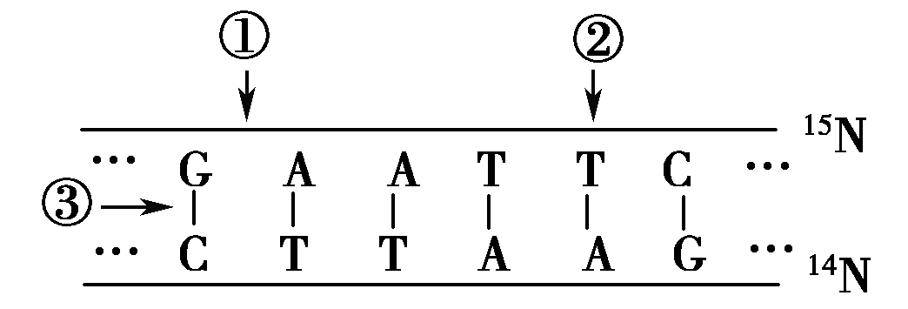
A．把多个这样的DNA放在含¹⁵N的培养液
复制一代，经密度梯度离心后，试管中只
会出现宽度相同的两种条带
B．该DNA分子的稳定性与①③有关，且③
的数量越多，其结构越容易维持稳定
C．该DNA的特异性表现在碱基种类和(A＋C)/(T＋G)的比例上
D．该DNA分子复制时，解旋酶作用于③部位，DNA聚合酶可作用于①部位
29．下列可遗传变异的来源属于基因突变的是
A．将四倍体西瓜与二倍体西瓜杂交，产生三倍体无籽西瓜
B．某人由于血红蛋白分子中氨基酸发生改变，导致的镰刀形红细胞贫血症
C．艾弗里的肺炎双球菌转化实验中S型DNA和R型菌混合培养出现S型菌
D．黄色圆粒豌豆自交后代既有黄色圆粒，也有黄色皱粒、绿色圆粒和绿色皱粒
30．下列大肠杆菌某基因的碱基序列的变化，对其所控制合成的多肽的氨基酸序列影响
最大的是（不考虑终止密码子） （ ）

A．第6位的C被替换为T B．第9位与第10位之间插入1个T
C．第100、101、102位被替换为TTT D．第103至105位被替换为1个T
31．用碘液、苏丹Ⅲ染液和双缩脲试剂测得甲、乙、丙三种植物的干种子中三大类有机
物颜色反应如下表，其中“＋”的数量代表颜色反应深浅程度，下列有关说法不正确的
是（ ）
试剂  种类 | 碘液 | 苏丹Ⅲ染液 | 双缩脲试剂
甲 | ＋＋＋＋ | ＋＋ | ＋
乙 | ＋＋ | ＋＋＋＋ | ＋＋
丙 | ＋ | ＋＋ | ＋＋＋＋
A．碘液、苏丹Ⅲ染液和双缩脲试剂与相应的物质发生的颜色反应分别是蓝色、橘
黄色和紫色
B．这三种试剂使用均不需要水浴加热
C．在观察颜色时有可能用到光学显微镜 D．乙种子中主要含蛋白质
32．人的TSD病是由氨基己糖苷酶的合成受阻引起的。该酶主要作用于脑细胞中脂类的分解和转化。病人的基因型为aa。下列原因中最能解释Aa型个体像AA型个体一样健康的是 ( )
A．基因A阻止了基因a的转录
B．基因a可表达一种能阻止等位基因A转录的抑制蛋白
C．在杂合子的胚胎中a突变成A，因此没有Aa型的成人
D．Aa型的个体所产生的氨基己糖苷酶数量已足够脂类分解和转化
33．如果将含有1对同源染色体的精原细胞的2个DNA分子都用¹⁵N标记，并只供给精原细胞含¹⁴N的原料，该细胞进行1次有丝分裂后再减数分裂1次，产生的8个精细胞中(无交叉互换现象)，含¹⁵N、¹⁴N标记的DNA分子的精子所占的比例依次是( )
A．50% 100% B．25% 50% C．25% 100% D．50% 50%
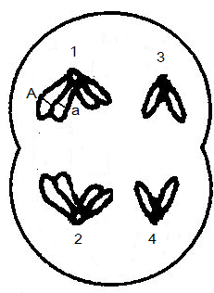
34．右图为一动物个体（基因型为AaBb，两对等位基因位于不同对常
染色体上）细胞分裂某一时期示意图，则有 （ ）
A．与该细胞活动关系最密切的激素是细胞分裂素
B．1上a的出现不可能属于交叉互换
C．该细胞以后减数分裂正常进行，至少能产生3种不同基因型的
配子
D．该细胞以后正常分裂，只能产生一个有受精能力的细胞
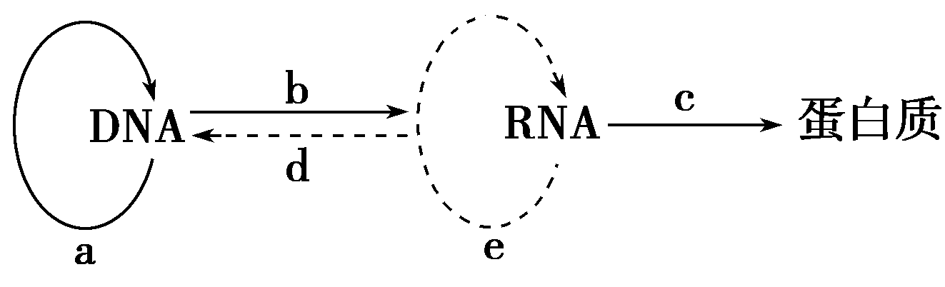
35．右下图所示的中心法则揭示了生物遗传信息由
DNA向蛋白质传递与表达的过程，下列相关叙
述正确的是( )
A．人体细胞中，无论在何种情况下都不会发生
e、d过程
B．在真核细胞有丝分裂间期，a先发生，b、c
过程后发生
C．能特异性识别信使RNA上密码子的分子是tRNA，后者所携带的分子是氨基酸
D．真核细胞中，a过程只能在细胞核，b过程只发生在细胞质
36．右图表示细胞中蛋白质合成的部分过程，以下叙述正确的是( )
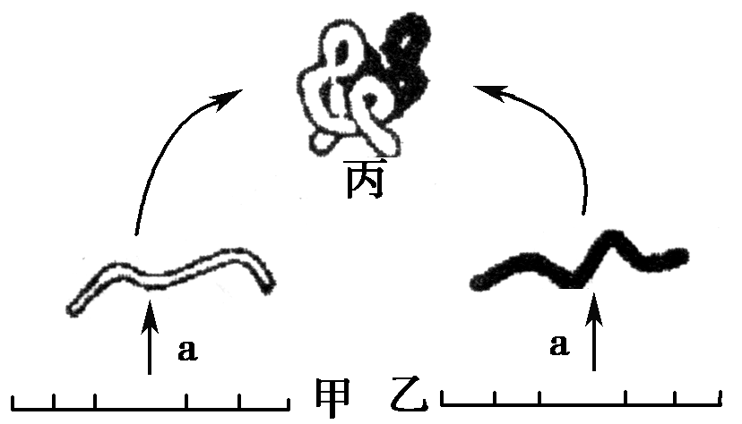
A．甲、乙分子都含有A、G、C、U四种碱基，形成时
需解旋和DNA聚合酶
B．甲乙在从细胞核到细胞质的过程中，没有穿过生物膜
C．甲分子上有m个密码子，乙分子上有n个密码子，
且每个分子末端各有一个终止密码子，则丙分子中有
m＋n－4个肽键
D．丙的合成是受两个基因的控制，说明所有基因与性状
之间不是简单的线性关系
37．基因型为AaX^{n}Y小鼠仅因为减数分裂过程中染色体未正常分离，而产生一个不含性染色体的ＡＡ型配子。等位基因Ａ、ａ位于２号染色体。下列关于染色体未分离时期的分析，正确的是
①2号染色体一定在减数第二次分裂时未分离
②2号染色体可能在减数第一次分裂时未分离
③性染色体可能在减数第二次分裂时未分离
④性染色体一定在减数第一次分裂时未分离
A.①③ B. ①④ C. ②③ D.②④
38．下图表示某种生物的部分染色体发生了两种变异的示意图，图中①和②，③和④互
为同源染色体，则图a、图b所示的变异
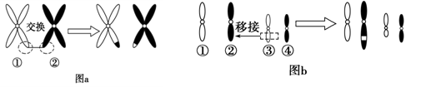
A.均为染色体结构变异 B.基因的数目和排列顺序均发生改变
C.均使生物的性状发生改变 D.均可发生在减数分裂过程中
39. 有人将两株植物杂交，获得了100颗种子。他将种子种了下去，结果37株上结红果
叶片上有短毛，19株结红果叶片无毛；18株红果叶片上有长毛；13株黄果叶片短毛，7株黄果叶片上有长毛；6株黄果叶片无毛。下列说法中不正确的是（ ）
A.两株亲本植株都是杂合体 B.两亲本的表现型是红果短毛
C.两亲本的表型是黄果长毛 D.就叶毛来说，无毛与长毛都是纯合体
40.将纯合的野鼠色小鼠与棕色小鼠杂交，F₁代全部表现为野鼠色。F₁个体间相互交配，
F₂代表现型及比例为野鼠色：黄色：黑色：棕色=9:3:3:1。若M、N为控制相关代谢
途径的显性基因，据此推测最合理的代谢途径是（ ）
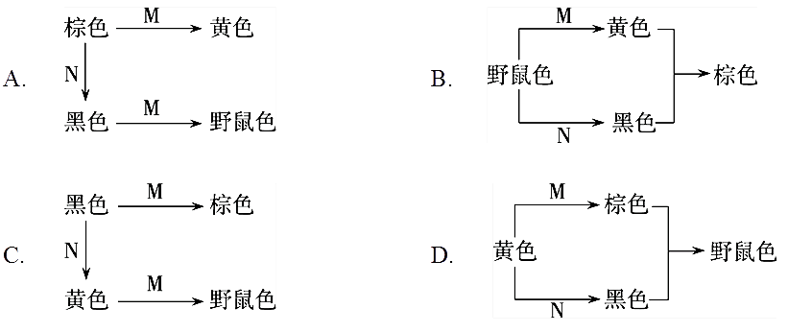

第 II 卷（50分）
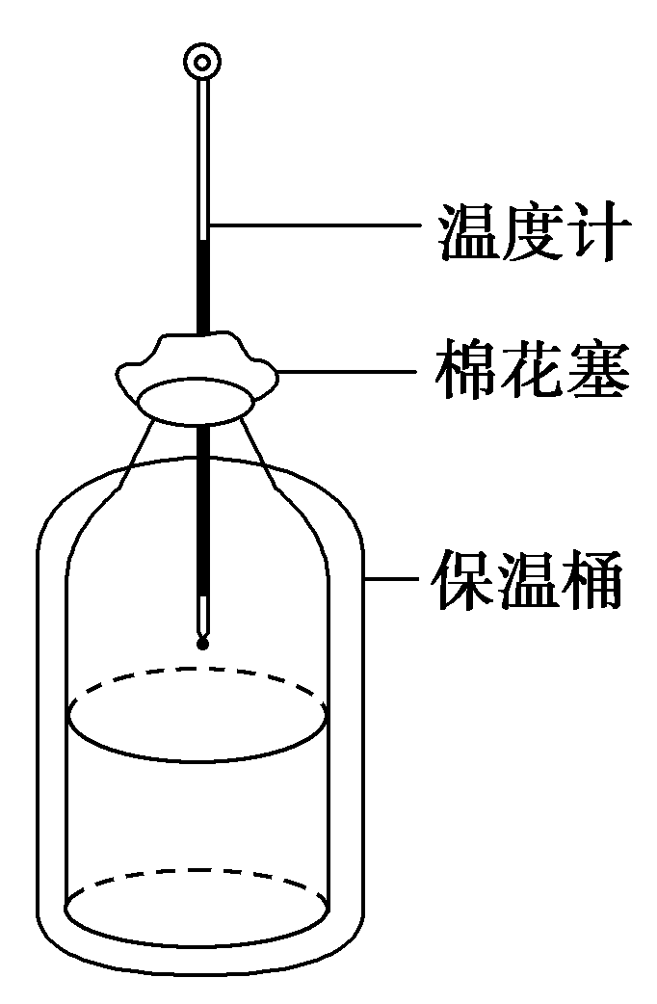
二、非选择题
41.（7分） 右图表示的是测定保温桶内温度变化实验装置。某研究小
组以该装置探究酵母菌在不同条件下呼吸作用的情况。材料用具：
保温桶(500 mL)、温度计、活性干酵母、质量浓度0.1 g/mL的葡萄
糖溶液、棉花、石蜡油。
实验假设：酵母菌在有氧条件下呼吸作用比无氧条件下呼吸作用放出的
热量更多。
(1)取A、B两装置设计实验如下，请补充下表中内容：
装置 | 方法步骤一 | 方法步骤二 | 方法步骤三
A | 加入240 mL的葡萄糖溶液 | 加入10 g活性干酵母 | ①________
B | 加入240 mL煮沸后冷却的葡萄糖溶液 | ②________ | 加入石蜡油、铺满液面
(2)B装置葡萄糖溶液煮沸的主要目的是________，这是控制实验的________变量。
(3)要测定B装置因呼吸作用引起的温度变化量，还需要增加一个装置C。请写出装置C
的实验步骤：
装置 | 方法步骤一 | 方法步骤二 | 方法步骤三
C | ③________ | ④________ | 加入石蜡油，铺满液面
(4)实验预期：在适宜条件下实验，30分钟后记录实验结果，若装置A、B、C温度大小
关系是：________(用“<、＝、>”表示)，则假设成立。
42．（7分）下图表示某种生物的细胞内染色体及DNA相对量变化的曲线图。根据此曲线
图回答下列问题：(注：横坐标各个区域代表细胞分裂的各个时期，区域的大小和各
个时期所需的时间不成比例)
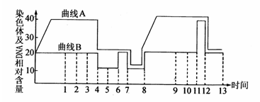

(1)图中代表染色体相对数量变化的曲线是 。
(2) 进行图中8过程时，细胞之间有信息交流，完成信息交流的细胞结构是 ，相关的成分是 。
(3)细胞内不含同源染色体的区间是________________。
⑷若该生物体细胞中染色体数为20条，则一个细胞核中的DNA分子数在4—6时期
为 个。
⑸若8过程发生在人体内，此时后代性别 （填“已决定”或“未决定”）；所形成的细胞中遗传物质的数量 （填“父方多”、“母方多”或“一样多”） 。

43.（13分）某植物的紫花与红花是一对相对性状，且由单基因（D、d）控制的完全显性遗传，现有一株紫花植株和一株红花植株做实验材料，请设计一个方案，以鉴别紫花植株的基因型。
（1）你的实验设计原理是遵循遗传的___________________规律。
(2)请你根据需要在下表中完成你的实验设计方案，并预测实验结果和得出相应的结论（结
果和结论要对应，否则不得分）。
选择的亲本及交配方式 | 预测的实验结果 | 结 论（紫花基因型）
第一步：  ① | 出现性状分离 | Dd
第一步：  ① | ② | ③
第二步：  ④ | 全为紫花 | DD
第二步：  ④ | ⑤ | ⑥
(3)假设该植株所结种子的种皮颜色黑色（A）对白色（a）是显性，满子叶（B）对瘪子叶
（b）是显性，现将基因型为AaBb 的植株连续自交两代，所结种子的表现型有四种：黑
种皮满子叶、黑种皮瘪子叶、白种皮满子叶、白种皮瘪子叶，其分离比是 。（提示：种皮性状表现由母本基因决定）
44．（11分）下图是人类某一类型高胆固醇血症的分子基础示意图(控制该性状的基因位于常染色体上，以D和d表示)。根据有关知识回答下列问题：
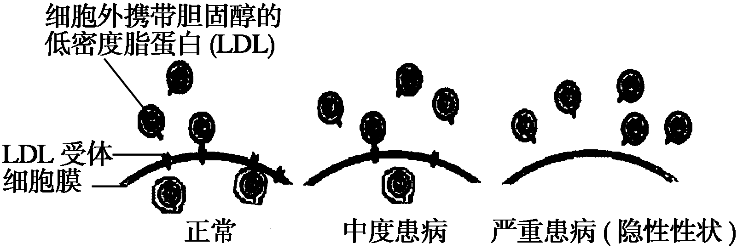
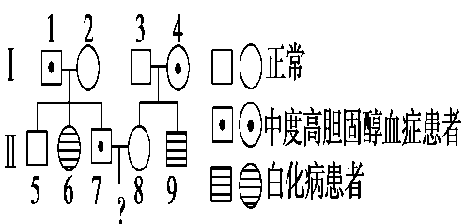

(1)控制LDL受体合成的是________性基因，基因型为 的人血液中胆
固醇含量高于正常人。
(2)由图可知携带胆固醇的低密度脂蛋白(LDL)进入细胞的方式是________，这体现了
细胞膜具有____________的特点。
(3)右上图是对该高胆固醇血症和白化病患者家庭的调查情况，Ⅱ₇与Ⅱ₈生一个同时患
这两种病的孩子的几率是________，为避免生下患这两种病的孩子，Ⅱ₈必需进行的
产前诊断方法是__________________。
45. （12分）在蜜蜂的蜂巢中，有由受精卵发育来的蜂王和工蜂（均为雌性），以及由未受精的卵细胞发育来的雄蜂。蜜蜂的附肢有沟（花粉筐）、沟边有毛（花粉刷），自然界的野生工蜂为短毛、浅沟性状的“非富蜜型”。科研人员在自然界中偶然得到极少数具有长毛、深沟性状的“富蜜型”雄蜂，作了如下杂交实验，请分析回答下列问题：
（1）一个蜂巢中的蜂王、工蜂、雄蜂等全部个体构成了一个__________________。同样由受精卵发育来的个体，由于获得的营养不同，只有一只雌蜂发育为蜂王，其余都发育为雌性工蜂，可见生物的性状是___________________共同作用的结果。
组别 | 母本（♀） | 父本（♂） | 杂交结果
实验一 | 非富蜜型 | 富蜜型 | ♀、♂均为非富蜜型（F₁）
实验二 | F₁非富蜜型 | 富蜜型 | ♀、♂均为四种表现型且比例为1:1:1:1
实验三 | 富蜜型 | F₁非富蜜型 | ♂富蜜型，♀非富蜜型
（2）用__________将雄蜂和工蜂的有丝分裂细胞染色，在显微镜下观察并记录有丝分裂中期细胞的染色体数目，则观察到的结果为___________。
（3）蜜蜂的长毛、深沟的性状最初是通过________产生的。据实验结果分析，这两对相对性状中_______为显性。
（4）由实验二结果可推知母本产生了_________________________配子，说明控制两对相对性状的基因的遗传符合_________________定律。

沈阳二中13届（高三）第二次阶段考试
生物试题答案
第Ⅰ卷 （50分）
一、选择题（共40小题，前30题每题1分，后10题每题2分，共50分。每小题只有一个最符合题意的选项）
1-5 CDCAD 6-10 CDDCA 11-15 CDCCA 16-20 CCBBB
21-25 CBAAD 26-30 ABCBB 31-35 DDACC 36-40 CADCA
第Ⅱ卷 （50分）
二、非选择题：本部分包括5题，共计50分
41. （7分，每空1分）
(1)①不加入石蜡油 ②加入10 g活性干酵母 (2)去除氧气 自 (3)③加入240 mL煮沸后冷却的葡萄糖溶液 ④不加入活性干酵母 (4)A>B>C
42．（7分，每空1分）
（1）曲线B （2）细胞膜 糖蛋白 （3）4～7 （4）20 （5）已决定 母方多
43. （13分，除注明外，每空2分）
（1）（基因）分离（1分）
（2）
选择的亲本及交 配方式 | 预测的实验结果 | 结 论（基因型）
第一步：
紫花植株自交（1分）
第一步：  紫花植株自交（1分） | 全部为紫花 | DD或dd
第二步：（1分）
紫花植株×红花植株
第二步：（1分）  紫花植株×红花植株 | 全部红花或出现红花 | dd
（3）15：9：5：3
44．（11分，除注明外，每空2分）
(1)显（1分） Dd和dd (2)胞吞 流动性 (3)1/18 基因诊断(或基因检测)
45. （12分，除注明外，每空2分）
（1）（蜜蜂）种群 （1分） 遗传（或基因）和环境因素（1分）
（2）碱性染料（或龙胆紫、醋酸洋红）（1分）
雄蜂染色体数目为工蜂的一半（或工蜂染色体数目为雄蜂的二倍）（1分）
（3）基因突变（2分） 短毛、浅沟（或非富蜜型）（2分）
（4）四种数目相等的（2分） 基因的自由组合（2分）

